**(10-16 Апреля 2023)**

**Индекс**

Главное 2

❖ Президент Кубы посетил Антильяна де Асеро и подтвердил прогресс важного инвестиционного процесса 2

❖ Куба отмечает годовщину провозглашения социалистического характера революции 3

❖ Глава МИД Кубы поставил под сомнение политику оружия в США 3

❖ Куба прилагает усилия по возвращению похищенных врачей 4

Блокада США против Кубы 4

❖ Канадская сеть солидарности - цунами против блокады Кубы 4

❖ Штраф Майкрософт за предполагаемые связи с Кубой 5

Международные отношения 7

❖ Куба призвала США строго соблюдать миграционные соглашения 7

❖ Китай передал Кубе средства для борьбы с засухой 8

❖ Китай и Куба укрепляют торговые связи на Международной ярмарке потребительских товаров 8

❖ Венесуэла и Куба демонстрируют нерушимое единство и солидарность 9

❖ Сирия и Куба рассматривают пути развития культурного сотрудничества 10

❖ Куба на туристической ярмарке в Беларуси 11

Двусторонние отношения 12

❖ Министр иностранных дел России Сергей Лавров посетит Кубу 12

❖ День космонавтики знаменателен на Кубе 13

|  |
| --- |
| Главное |

# Президент Кубы посетил Антильяна де Асеро и подтвердил прогресс важного инвестиционного процесса

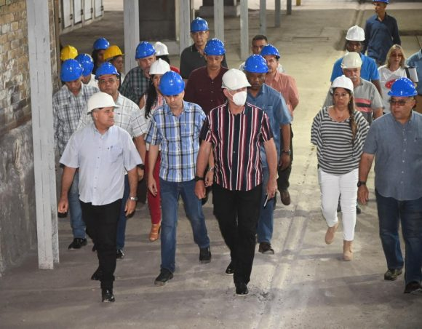

Президент Кубы Мигель Диас-Канель Бермудес в четверг посетил промышленное предприятие Antillana de Acero, где происходит один из важнейших инвестиционных процессов страны. За счет кредита российского правительства в размере более 100 миллионов долларов проводится модернизация этого места, известного как "фабрика фабрик", сообщил президент в своем аккаунте в социальной сети Twitter и на сайте Presidencia Cuba.

"Мы вспоминали сегодня визит в 2018 году в Антильяна-де-Асеро. Ухудшение было поразительным. Сегодня утром мы проснулись там, и изменения полные. Это одна из самых важных инвестиций в стране, из российского кредита. Дела идут очень хорошо. Антильяна скоро будет вносить свой вклад в экономику", - сказал президент.

В преддверии запуска электросталеплавильного цеха, сердца Антильяны, президент осмотрел площадку, где после долгих лет разрухи ощущается современность оборудования. Здесь будет производиться заготовка для экспорта и внутреннего потребления.

По словам Presidencia Cuba, второй этап инвестиций, направленный на строительство прокатного стана 250, должен быть завершен к концу 2024 года. С запуском новой печи в ближайшие дни Antillana de Acero начнет улучшать экономические показатели, а вместе с ними и оплату труда своих работников, сообщается в Twitter.

Добавили, что Диас-Канель подчеркнул важность этого сталелитейного завода для восстановления кубинской экономики. Он сказал, что после последнего визита в Россию некоторые процессы, которые парализовали инвестиции, одобренные в 2017 году, были разблокированы, и сегодня они находятся на отличном этапе. **(Кубадебате)**

# Куба отмечает годовщину провозглашения социалистического характера революции

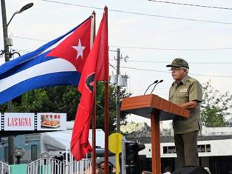

На углу улиц 23 и 12 в столице, где в 1961 году состоялась декларация исторического лидера Революции Фиделя Кастро, руководителей правительства, государства, Коммунистической партии Кубы (ПКК), политических и массовых организаций, а население помнит тот факт, обозначивший идейный ход проекта, стартовавшего на острове 1 января 1959 года.

Полковник запаса Армандо Мартинес вспоминал, как Куба во время похорон жертв бомбардировок перед вторжением наемников, спонсируемым Соединенными Штатами, в Плайя-Хирон в 1961 году, ратифицировала необратимый характер революционного процесса.

Через несколько часов произошло нападение, которое было отражено менее чем за 72 часа, что предотвратило повод для прямого вмешательства войск США.

После торжественного мероприятия президент Диас-Канель написал в своем профиле в Твиттере: "Сегодня, на 23-ей и 12-ой улице мы вспоминаем героический день, когда Фидель вместе с нашим народом провозгласил социалистический характер Революции".

Спустя годы он скажет: "в 90 милях от этой державы Куба совершает, и будет совершать, никто не сомневается, грех своего существования. Номыпродолжаемнашпуть!", — добавил он. **(Пренса Латина)**

# Глава МИД Кубы поставил под сомнение политику оружия в США



14 апреля Министр иностранных дел Кубы Бруно Родригес усомнился в предупреждении Соединенными Штатами торговли оружием, обращая внимание на растущую спираль вооруженного насилия в северной стране, которая привела к гибели тысяч молодых людей.

В своем аккаунте в Twitter министр иностранных дел указал, что более 349 000 учащихся в США стали жертвами вооруженного насилия в своих школах, сообщает "Вашингтон Пост".

Учитывая эту панораму, Родригес задался вопросом в социальной сети: "Скольким еще людям придется умереть или получить травму из-за политики страны, которая защищает торговлю оружием больше, чем жизнь своих детей".

По данным "Медицинского журнала", только в 2020 году более 4300 человек в возрасте от 1 до 19 лет были убиты в Соединенных Штатах огнестрельным оружием.

Легкий доступ к оружию не только подвергает детей небезопасной среде, но и риску того, что они случайно станут правонарушителями или участниками подростковой преступности. **(Пренса Латина)**

# Куба прилагает усилия по возвращению похищенных врачей

Гавана, 12 апреля. Президент Кубы Мигель Диас-Канель заявил, что прилагаются усилия для безопасного возвращения двух врачей, похищенных в Кении четыре года назад.

"Мы продолжаем бороться за безопасное возвращение врачей Асселя Эрреры Корреа и Ланди Родригеса Эрнандеса на родину. Спустя четыре года после их похищения мы продолжаем наши неустанные усилия, чтобы они были с нами, вместе с их семьями и их народом", - написал президент на своей странице в Twitter.

Два специалиста из карибской страны были похищены в кенийском городе Мандера (северо-восток), расположенном на границе с Сомали и являющемся объектом нападений сомалийской джихадистской группировки Аль-Шабаб.

С тех пор кубинские власти сообщили об усилиях по возвращению врачей, а также о контактах с их семьями.

Правительство Кении также сообщило об усилиях в том же направлении. **(Пренса Латина)**

|  |
| --- |
| Блокада США против Кубы |

# Канадская сеть солидарности - цунами против блокады Кубы

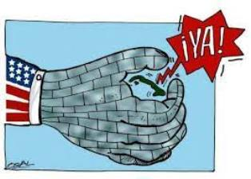

13 апреля. Канадская сеть солидарности с Кубой продолжила свое неприятие осады, введенной Соединенными Штатами против острова, кампанией канала "Европа для Кубы", назвав его "Мировое цунами против блокады".

Сеть, состоящая из 24 организаций по всей Канаде, охарактеризовала экономическую, коммерческую и финансовую блокаду, применявшуюся Вашингтоном в отношении карибской нации на протяжении более шести десятилетий, как бесчеловечную и осудила ее последствия.

В заявлении, опубликованном каналом, указано, что удушение, навязанное кубинскому народу, резко снижает качество жизни и ограничивает влияние государственных программ на благо населения.

Мы поддерживаем инициативу Европы в отношении Кубы, и для нас большая честь выбрать Канаду, чтобы начать это "цунами", добавляет текст.

Канадская сеть солидарности с Кубой пожелала успеха кампании, начатой ​​3 апреля, и призвала ко всё большему глобальному протесту против экономической войны.

Текст подписали Саманта Хислоп и Хулио Фонсека в качестве координаторов движения.

Накануне в рамках еще одного мероприятия из Канады, сопровождающего "Всемирное цунами против блокады", Фонсека объявил о подготовке контейнера медикаментами, предназначенными для крупнейшего из Антильских островов.

Президент ассоциации жителей Кубы в Торонто Хуан Гуальберто Гомес отметил участие в акции солидарности организаций Not Just Turist и Ассоциации дружбы Куба-Канада.

По сообщению канала "Европа для Кубы", своей инициативой он стремится организовать по всей планете в течение апреля и мая акции по осуждению агрессивной политики США.

В этом смысле он предложил ассоциациям, личностям и гражданам проводить мероприятия на улицах и в социальных сетях, которые переходят из страны в страну и с континента на континент в Америке, Африке, Европе и Азии. **(Пренса Латина)**

# Штраф Майкрософт за предполагаемые связи с Кубой

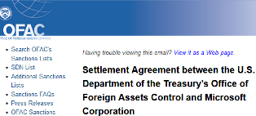

Вашингтон, 14 апреля. Тот факт, что компания Майкрософт выплатила более трех миллионов долларов штрафа за якобы нарушение карательных мер США против Кубы и других стран, показывает, насколько реальна блокада острова.

Департаменты казначейства и торговли северной страны заявили, что достигли совместного соглашения с многонациональной технологической компанией США по очевидным нарушениям правил экспортного контроля и санкций, введенных Вашингтоном.

Согласно первой из этих организаций, большинство из предполагаемых 1339 обвинений в правонарушениях, за которые должна быть выплачена сумма в размере трех миллионов 327 тысяч 896 долларов, касались российских организаций, включенных в черный список в Крыму, но другие они были связаны с Кубой, Ираном и Сирией.

Предполагаемые нарушения произошли в контексте сторонних программ распространения и перепродажи Майкрософт, сообщило Управление по контролю над иностранными активами Министерства финансов США, которому поручено обеспечивать соблюдение санкций США.

Кроме того, сотрудники вышеупомянутой компании, предположительно причастные к неправомерным действиям, являются жертвами дисциплинарных мер, вплоть до увольнения, заявил представитель компании, слова которого цитирует TheWallStreetJournal.

Санкции, введенные Соединенными Штатами в отношении других стран, далеки от достижения целей подчинения правительств, они систематически причиняют вред и жертвы среди гражданского населения, осуждают некоторые аналитики из северной страны.

Это также вытекает из некоторых заявлений министра финансов США Джанет Йеллен, которая недавно заявила, что карательная политика против Ирана, например, просто не работает в ее стремлении способствовать политическим переменам.

Согласно анализу, опубликованному на сайте Института ответственного государственного управления Куинси, это было довольно важным признанием, поскольку этот чиновник возглавляет правительственное агентство, ответственное за разработку и обеспечение соблюдения режимов экономических и торговых санкций Соединенных Штатов.

По признанию Центра экономических и политических исследований США, блокада, давившая на Кубу на протяжении более 60 лет, является одним из старейших и строжайших из всех режимов санкций, введенных Вашингтоном.

После непродолжительного послабления при администрации Барака Обамы (2009–2017 гг.) принудительные меры были ужесточены и расширены при Дональде Трампе (2017–2021 гг.), политика, которую по большей части поддерживает президент Джо Байден.

Куба, со своей стороны, постоянно осуждает устрашающие и экстерриториальные последствия блокады, которая затрагивает даже юридические лица и граждан США.

Остров пользуется почти единодушной поддержкой международного сообщества в его борьбе за снятие осады, цель которой состоит в том, чтобы причинить людям страдания. **(Пренса Латина)**

|  |
| --- |
| Международные отношения |

# Куба призвала США строго соблюдать миграционные соглашения

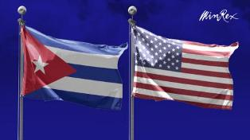

13 апреля (Пренса Латина) В ходе раунда переговоров, состоявшихся в Вашингтоне, Куба призвала Соединенные Штаты полностью соблюдать двусторонние миграционные соглашения, а не выборочно, по словам министра иностранных дел Бруно Родригеса.

Министр иностранных дел указал в своем Twitter-аккаунте, что такие факторы, как политика максимального экономического давления и блокада острова со стороны США, способствуют потоку нелегальной миграции и "подрывают приверженность законной, безопасной и упорядоченной миграции".

Как сообщает кубинское министерство иностранных дел, на встрече было рассмотрено соблюдение двусторонних миграционных соглашений, цель которых состоит именно в том, чтобы гарантировать легальную, безопасную и упорядоченную миграцию, и Куба подтвердила свою готовность соблюдать и уважать, как она это делала до сих пор, все обязательства.

Кроме того, карибская нация вновь выразила обеспокоенность мерами по стимулированию нелегальной миграции, особо подчеркнув негативное влияние экономической, торговой и финансовой блокады США.

Кубинская делегация предупредила, что преференциальный режим, который по-прежнему получают кубинцы, нелегально въезжающие на территорию США, и действительность Закона о кубинском урегулировании также являются стимулами.

Подчеркнул важность восстановления обработки неиммиграционных виз в посольстве США в Гаване.

Кубинскую сторону возглавил заместитель министра иностранных дел Карлос Фернандес де Коссио, а помощник министра внутренней безопасности в Западном полушарии Дэвид Клоу возглавлял представительство США.

Этот раунд переговоров по иммиграционным вопросам продолжил те, которые состоялись в апреле и ноябре прошлого года в Вашингтоне, округ Колумбия, и Гаване после того, как этот процесс был прерван в 2018 году при администрации Дональда Трампа (2017-2021 годы). **(Пренса Латина)**

# Китай передал Кубе средства для борьбы с засухой

Гавана, 14 апреля. Национальный институт гидравлических ресурсов (INRH) этой страны сообщил, что Китай пожертвовал группу строительного оборудования для решения проблем засухи на Кубе.

В официальной ноте уточняется, что такая помощь позволит улучшить водоснабжение, очистить ямы, разблокировать канализацию, а также подготовить санитарные бригады системы водных ресурсов.

Проект принесет пользу населению столиц провинций страны и других городских и пригородных населенных пунктов с населением более 300 человек.

Среди 449 единиц оборудования, подаренного Пекином, - машины для удаления засоров под высоким давлением, очистители ям, передвижные воздушные компрессоры, осветительные вышки, бульдозеры, экскаваторы-погрузчики на шинах, автогрейдеры, автокраны, сварочный аппарат термоплавки 90-315 с генератором и др.

С 2014 года инициатива начала управляться, был составлен список поставок, и в сентябре 2019 года подписан обмен.

В соответствии с китайскими стандартами, на реализацию проекта повлиял Ковид-19, контекст, который задержал внутренний процесс торгов. Благодаря усилиям кубинского правительства, INRH и Министерства внешней торговли и иностранных инвестиций, оборудование для проекта было получено 4 октября 2022 года через порт Мариэль.

Директор по международным отношениям и сотрудничеству INRH, Фермин Э. Сардуй, подчеркивает, что в настоящее время осуществляется необходимая координация между обеими сторонами, чтобы начать реализацию средств, которые будут доступны для компаний двух бизнес-групп, обслуживаемых президентством INRH.

Таким образом, они выполнят цели проекта, которым воспользуются около четырех миллионов человек, а также позволят вывести оборудование из системы государственного резерва, говорится в заключении сообщения. **(Пренса Латина)**

# Китай и Куба укрепляют торговые связи на Международной ярмарке потребительских товаров

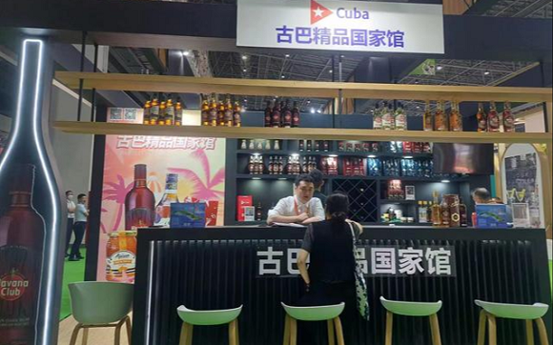

Кубинская компания Coratur S.A. сегодня подписала соглашение с двумя китайскими компаниями о продаже продукции с Карибского острова в пилотной зоне Боао, расположенной в провинции Хайнань.

Эта компания заключила соглашение с Beijing North Star и Центральной аптекой пилотной зоны Боао и предполагает коммерциализацию кофе, меда, фруктовых паст, косметических кремов и пищевых добавок, как онлайн, так и в физических магазинах последней компании.

Пакт был подписан в рамках третьего издания Хайнаньской международной ярмарки потребительских товаров, где Куба имеет выставочную площадь и продвигает ведущие продукты из своего экспортного портфеля.

В этот четверг отмечалась первая годовщина павильона "Превосходства Кубы", открытого на цифровой платформе JD.com и считающегося пионером в деле внедрения острова в электронную коммерцию.

На церемонии присутствовали члены кубинской дипломатической миссии в Китае, представители государственных органов Хайнаня, руководители JD.com и представители других компаний.

Международная ярмарка потребительских товаров проходит с 10 по 15 апреля на Хайнане и направлена на укрепление привлекательности этого туристического региона как крупнейшего порта свободной торговли в Китае.

Почетным гостем выставки является Италия. В ней принимают участие более четырех тысяч отечественных и зарубежных брендов высокого класса, специализирующихся на таких секторах, как ювелирные изделия, продукты питания и товары для здоровья.

Иностранные фирмы представляют 65 стран, и в этом году площадь выставки была увеличена до 120 000 квадратных метров в связи с ростом числа участников.

Китай стремится с помощью выставки придать импульс своей формуле двойного обращения, в которой больше внимания уделяется бизнесу, производству и внутренним расходам, не отказываясь при этом от международного сотрудничества. **(Кубадебате)**

# Венесуэла и Куба демонстрируют нерушимое единство и солидарность

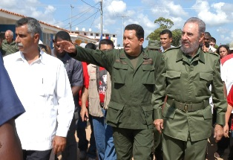

13 апреля. Венесуэла и Куба продемонстрировали нерушимое единство и солидарность правительств и народов, выкованные полководцами Уго Чавесом (1954-2013) и Фиделем Кастро (1926-2016), спустя 21 год после осады посольства острова.

Дипломатическая штаб-квартира Гаваны в Каракасе приветствовала венесуэльцев и кубинцев в эту среду в знак возмещения ущерба под председательством заместителя министра по делам Латинской Америки и Карибского бассейна Министерства иностранных дел Рандера Пенья и советника министра представительства острова Луиса Гарсия, среди других авторитетов.

Пенья отметил, что прошел 21 год с того дня, когда фашизм в его максимальном выражении был представлен в группе субъектов, решивших скрыть правду, ударить и угрожать "братскому кубинскому народу" под предлогом сокрытия происходящего.

Он заявил, что этот день должен остаться в памяти наших народов, а нынешнее и будущие поколения должны гарантировать, что это никогда больше не повторится.

Пенья заявил, что это правое крыло остается таким же, некоторые из них пытаются представить себя чистой альтернативой на выборах, но что 21 год назад они пришли в дипломатическое представительство, чтобы отключить его основные услуги по водоснабжению и электричеству и попытаться атаковать штаб-квартиру.

И эти люди в настоящее время намерены избавиться от тех действий, в которых они были главными действующими лицами, но народ и каждый из нас должны помнить, "никогда больше не позволять, что произойдет что-то подобное".

Он заявил, что насильственные действия тех, кто пытался проникнуть на территорию посольства Кубы в Венесуэле, не смогли сломить железный дух сопротивления и борьбы этих мужчин и женщин, готовых защищать свою родину, как они это сделали более 60 лет революции.

Замминистра подчеркнул, что кубинский народ в самые трудные моменты остался верным благородным делам человечества, продемонстрировал 12 апреля 2002 года свою твердость, силу и не согнулся, оставаясь непоколебимо стойким перед справедливостью.

Он также подтвердил приверженность Боливарианской революции Кубинской революции.

Депутат Национальной ассамблеи Хесус Фариа прокомментировал, что один из уроков того момента - "оставаться более единым, чем когда-либо", и выразил свою вечную благодарность и глубокое восхищение "преданностью и постоянным героизмом" кубинцев.

Гарсия, со своей стороны, отметил сопротивление дипломатического персонала и членов семьи, в том числе несовершеннолетних, во время нападения вандалов, и указал, что эти события послужат еще большему укреплению отношений между Кубой и Венесуэлой. **(Пренса Латина)**

# Сирия и Куба рассматривают пути развития культурного сотрудничества

12 апреля. Министр культуры Сирии Лубана Машва и посол Кубы Луис Мариано Фернандес рассмотрели пути возобновления сотрудничества в этой сфере.

Стороны подчеркнули важность принятия конкретных мер по обмену делегациями и организации совместных культурных событий и мероприятий, а также совместных усилий по преодолению трудностей, препятствующих эффективному сотрудничеству, в частности, блокады, введенной против двух стран.

У нас много общих элементов, и у нас есть желание приложить усилия для защиты нашего материального и нематериального наследия, и географическое расстояние не должно этому препятствовать, сказала.

Она предложила организовать образовательные и учебные курсы для обогащения опыта сотрудников, работающих в сфере культуры, а также воспользоваться опытом Кубы в области реставрации исторических зданий.

По словам министра, Дамаск и Гавана не просят помощи от США в культурной сфере, а просят прекратить препятствовать другим странам и структурам в оказании этой помощи.

В свою очередь, посол острова выдвинул ряд предложений по расширению сотрудничества и заверил, что введенные санкции препятствуют возможностям устойчивого развития, но при наличии воли можно добиться эффективного сотрудничества в области культуры и искусства. **(Пренса Латина)**

# Куба на туристической ярмарке в Беларуси

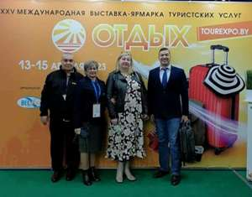

14 апреля. Кампания "Уникальная Куба" выделяется на XXV Международной туристической ярмарке в Беларуси, заявила министр туризма острова для России и стран Содружества независимых государств, Кристина Леон.

Леон прокомментировала специально для агентства "Пренса Латина", что в течение трех дней кубинская делегация, присутствующая в минском Дворце спорта, проведет встречи с основными туроператорами, туристическими агентствами, а также прочтет лекции по туризму и международным отношениям.

Во второй день работы важной белорусской туристической выставки состоится презентация потенциала Республики Куба в этом секторе.

Со своей стороны, министр спорта и туризма Беларуси Сергей Ковальчук на открытии ярмарки заявил, что славянскому народу есть чем гордиться и что показать туристам, помимо знакомства с творчеством других народов.

Среди тем XXV Международной весенней ярмарки - различные сегменты туризма, такие как событийный и индустриальный, медицинский и гастрономический, экстремальный и спортивный, транспортная доступность и безопасность путешествий.

В течение трех дней туроператоры, санатории, хутора, медицинские центры и СПА, отели, гостиничные и загородные комплексы, а также страховые и транспортные компании покажут свой туристический потенциал, новые программы и предложения.

Международный статус выставки в этом году поддерживают сразу несколько стран-участниц: Россия, Узбекистан, Куба, Болгария, Грузия, Пакистан и Венесуэла. **(Пренса Латина)**

|  |
| --- |
| Двусторонние отношения |

# Министр иностранных дел России Сергей Лавров посетит Кубу

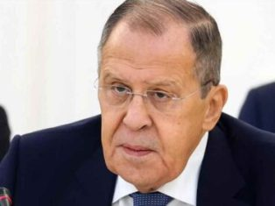

17 апреля (Пренса Латина) Министр иностранных дел Российской Федерации Сергей Лавров посетит Кубу 19 апреля, сообщило сегодня внешнеполитическое ведомство острова в Twitter.

Лавров находится в поездке, с 17 по 21 апреля, планируя посетить Бразилию, Венесуэлу, Никарагуа и эту карибскую страну для развития взаимовыгодного сотрудничества в политической, торговой, экономической, образовательной, гуманитарной, культурной и других областях.

В его повестке дня встречи с лидерами этих стран, а также переговоры с соответствующими министрами иностранных дел.

По данным МИД России, эти встречи будут посвящены переговорам по укреплению международно-правовых основ современного мира, базовым каркасом которых является Устав ООН.

Для России Латинская Америка — дружественный регион, один из центров многополярного мира, с которым эта страна намерена вести динамичный диалог и развивать конструктивное сотрудничество, неподвластное какому-либо внешнему диктату, указал источник в стране. **(Пренса Латина)**

# День космонавтики знаменателен на Кубе

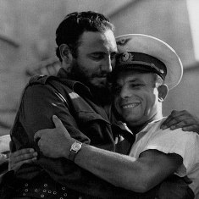

Гавана, 12 апреля. Ежегодно, 12 апреля, во всем мире отмечается День космонавтики. Учрежден этот праздник был 9 апреля в 1962 году в СССР. В 1968 году Международная авиационная федерация придала этому празднику статус международного.

Сегодня День космонавтики считается одним из важнейших среди остальных международных праздников.

В 1961 году гражданин Советского Союза Юрий Алексеевич Гагарин стал первым, кто совершил полет в космос. Облетев орбиту Земного шара на космическом корабле "Восток" на протяжении 108 минут, советский первооткрыватель начал новую эпоху космических полетов с человеком на борту.

После того, как Гагарин первым вышел на орбиту Земли, космонавт превратился в настоящую рок-звезду своего времени: главный мужчина СССР отправился в «тур» по Союзным странам, посетив более 30, в числе которых была и Куба.

На остров Юрий Гагарин прибыл для принятия только что учрежденного правительством Кубы ордена "Плайа-Хирон", предназначавшегося для самого Кастро, но от которого революционер отказался. По его решению, именно Гагарин должен был стать первым человеком, получившим эту награду.

Тот день положил начало долгой дружбе Кастро и Гагарина и оставил за собой множество легенд. Так, по одной из них, Юрий Гагарин в личной беседе с революционером предсказал, что кубинцы также отправят в космос собственного представителя.

И действительно, 18 сентября 1980 года на корабле "Союз-38" вместе с советским космонавтом Юрием Романенко оказался Арнальдо Тамайо Мендес, скафандр которого до сих пор хранится в гаванском же Музее Революции.

Один из самых знаменитых портретов советского космонавта и кубинского лидера был сделан 26 июня 1961 года во время визита Гагарина в Гавану. **(Пренса Латина)**